**计算机网络课程实验报告**

一、基本信息

实验题目：IPv4 地址与静态路由配置 完成人：09020328 王亮

报告日期：2022年12月5日

二、实验目的

通过实验，掌握 IPv4 地址管理相关知识，理解交换机三层配置和路由器三 层配置的区别，掌握静态和 DHCP 两种 IPv4 地址分配方式，理解 DHCP 协议的 工作原理和流程，理解路由的工作原理，掌握静态路由配置方式。

三、实验内容

1. 同一小组的 3 位同学按照如下所示的组网拓扑，分别完成各自 PC 机与交换 机间的接口 IP 地址配置，以及交换机与路由器间的接口 IP 地址配置。其中，三 台PC 机的IP 地址分别为 10.10.10.2/24、10.10.20.2/24、10.10.30.2/24。

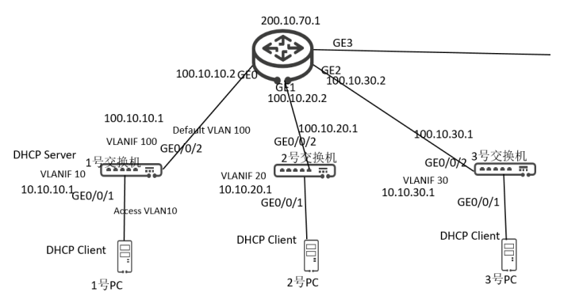

2. PC 机能够 ping 通交换机，交换机能够 ping 通路由器。

3. 启用交换机上的 DHCP server，配置并查看 DHCP 地址池。

4. 在 PC 机上抓取 DHCP 报文，分析 DHCP 协议交互过程，查看 DHCP 报文 中分配的 IP 地址、网关地址和 DNS 地址。

5. 在 PC 机上查看自动分配到的 IP 地址、网关地址和 DNS 地址。

6. 在路由器上另外配置 IPv4 地址 200.10.70.1，不通过路由协议发布。

7. 在交换机上配置到 200.10.70.1 的静态路由。

8. 在路由器上配置分别到 10.10.10.0 网段、10.10.20.0 网段和 10.10.30.0 网段 的静态路由。

9. 每台 PC 机均能够 ping 通 200.10.70.1。

四、实验步骤

1.完成PC 机与交换机间的接口 IP 地址配置，以及交换机与路由器间的接口 IP 地址配置。三 台PC 机的IP 地址分别为 10.10.10.2/24、10.10.20.2/24、10.10.30.2/24：

本机作为1号机的配置过程

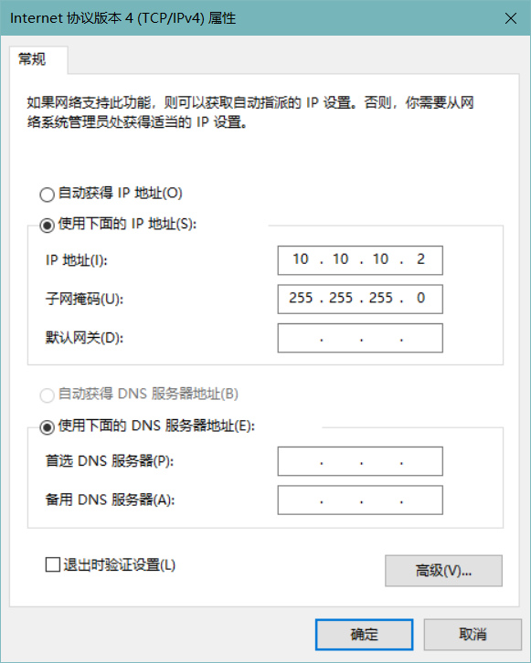

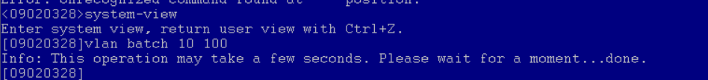







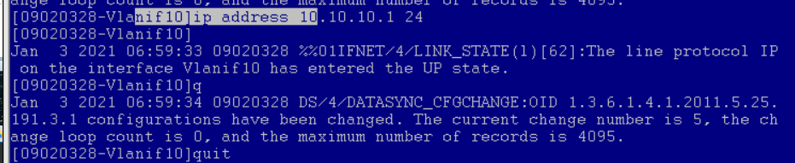

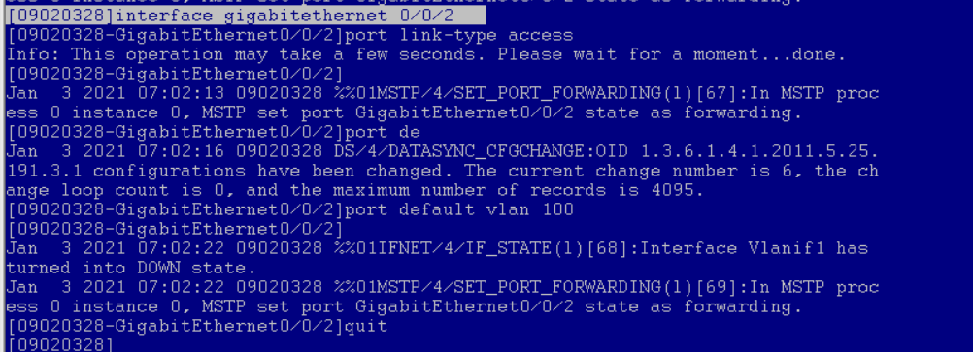

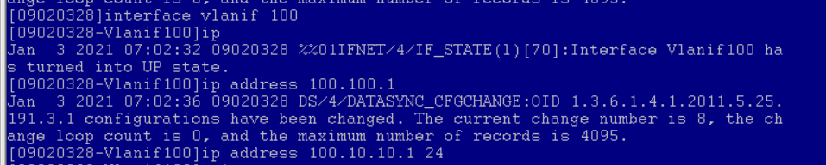

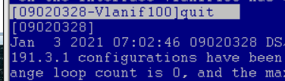

2. PC 机能够 ping 通交换机，交换机能够 ping 通路由器:

ping通10.10.10.2(本PC机) 10.10.10.1（本机为1号机，此为PC机ping通交换机）

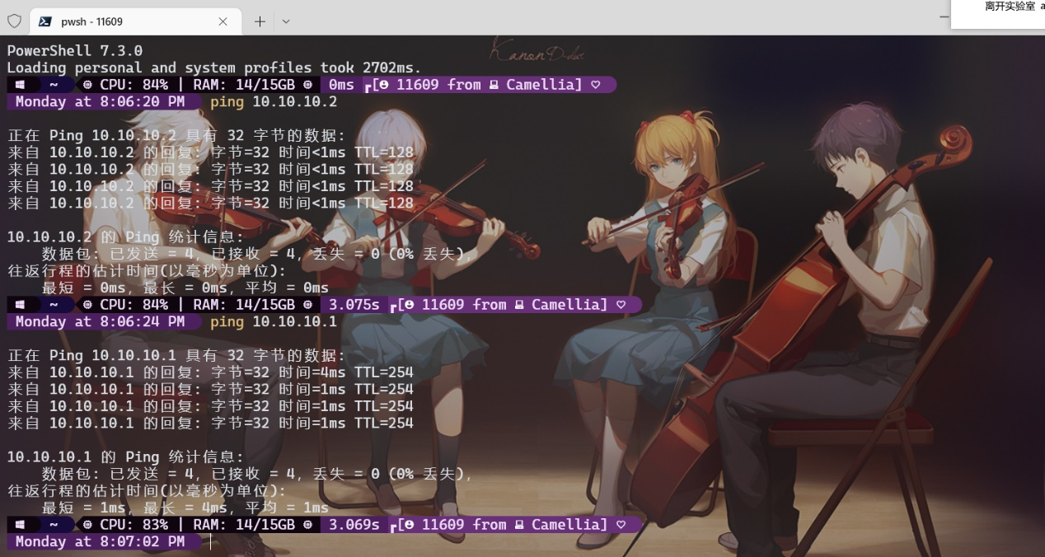

交换机ping通路由器

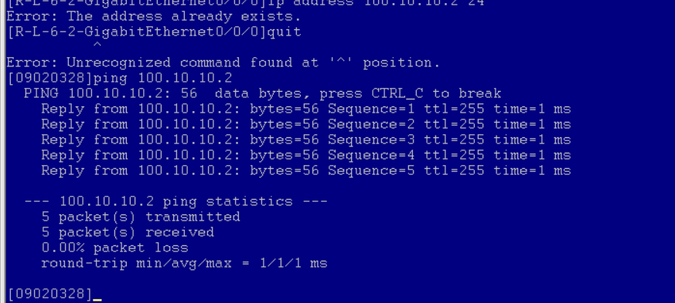

3. 启用交换机上的 DHCP server，配置并查看 DHCP 地址池:

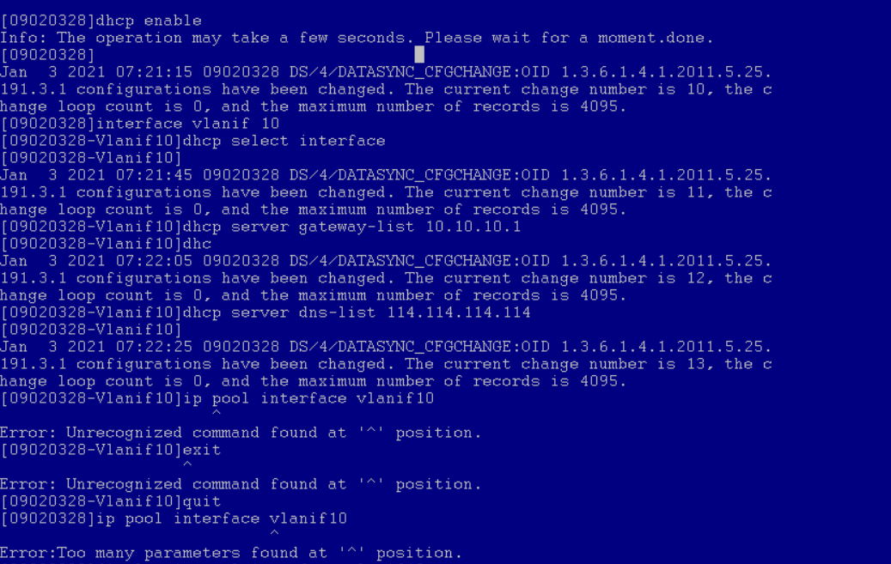

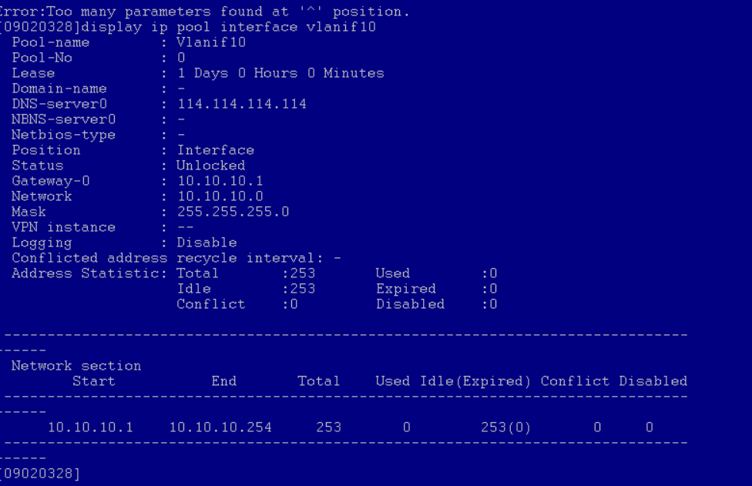

4. 在 PC 机上抓取 DHCP 报文，分析 DHCP 协议交互过程，查看 DHCP 报文 中分配的 IP 地址、网关地址和 DNS 地址。

开启wireshark

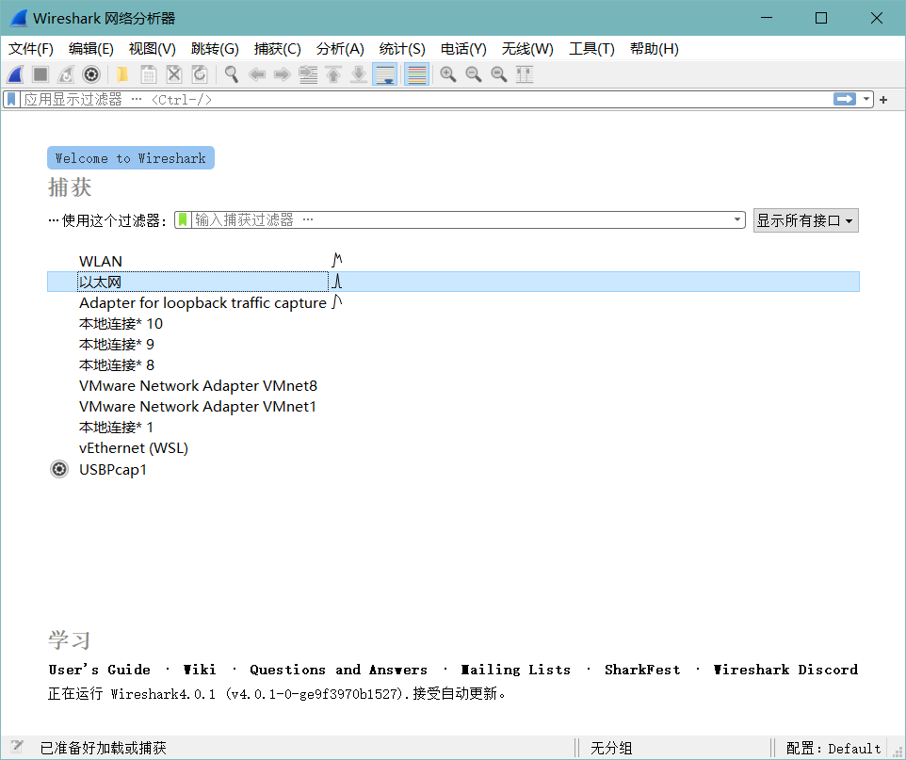

更改原来的配置

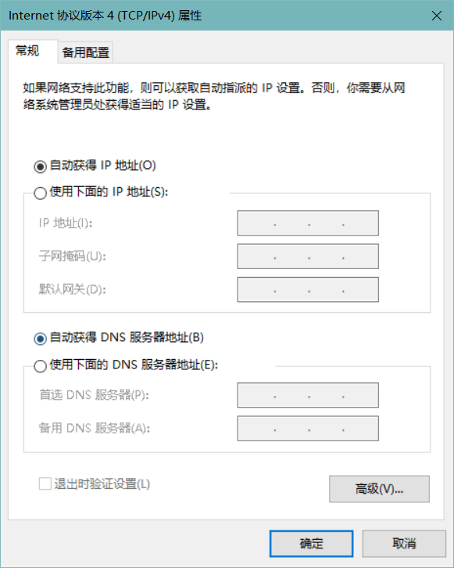

抓包如下

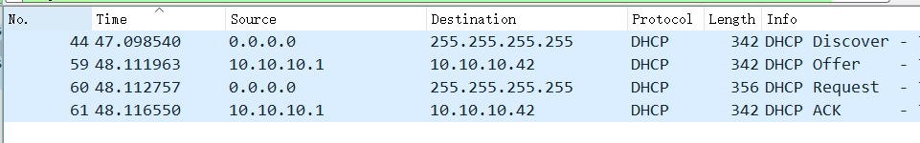

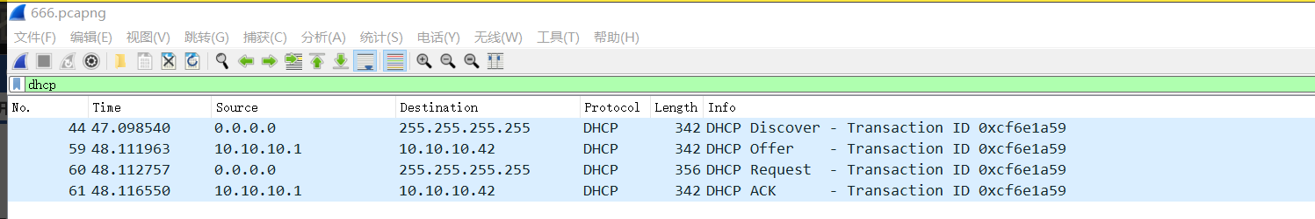

Ip

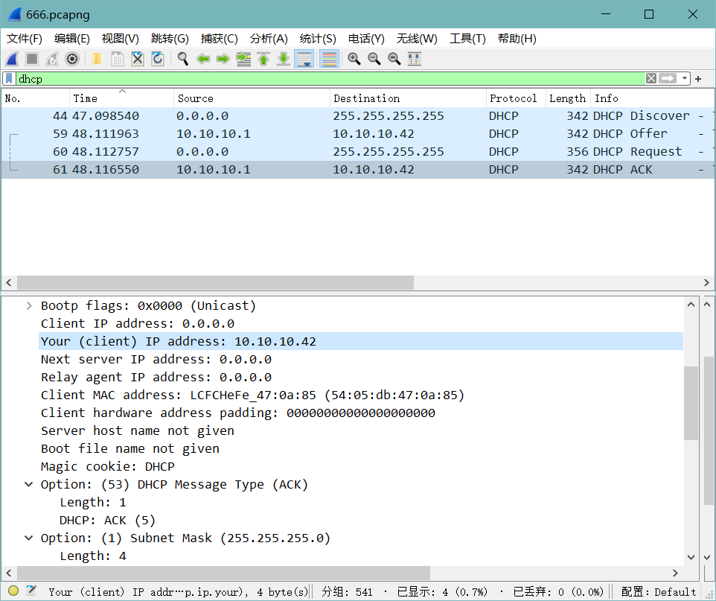

网关（Router）和DNS（114…）

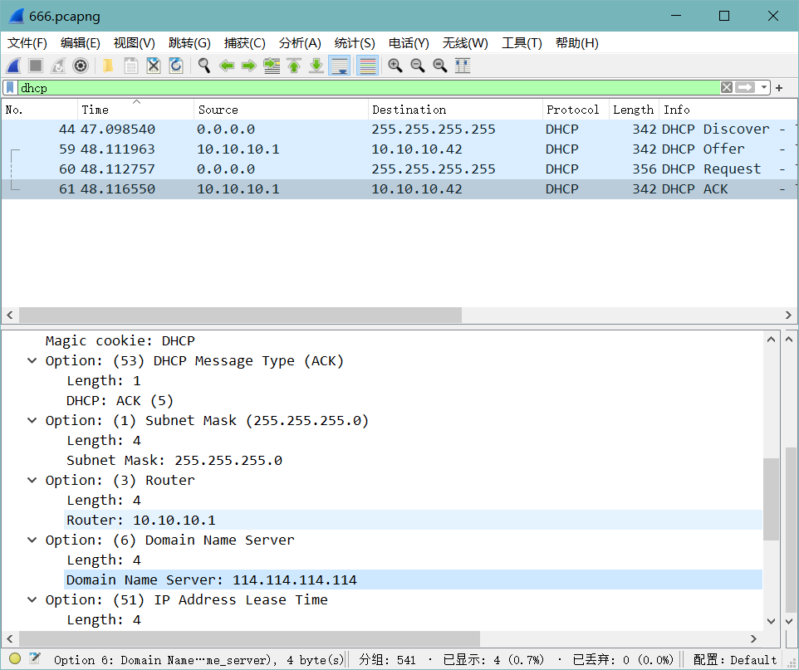

分析过程（注意上方抓包图捕获次序）：

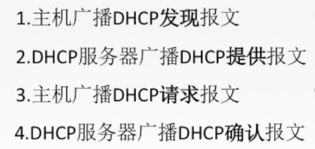

对应解释





5. 在 PC 机上查看自动分配到的 IP 地址、网关地址和 DNS 地址：

PC机：

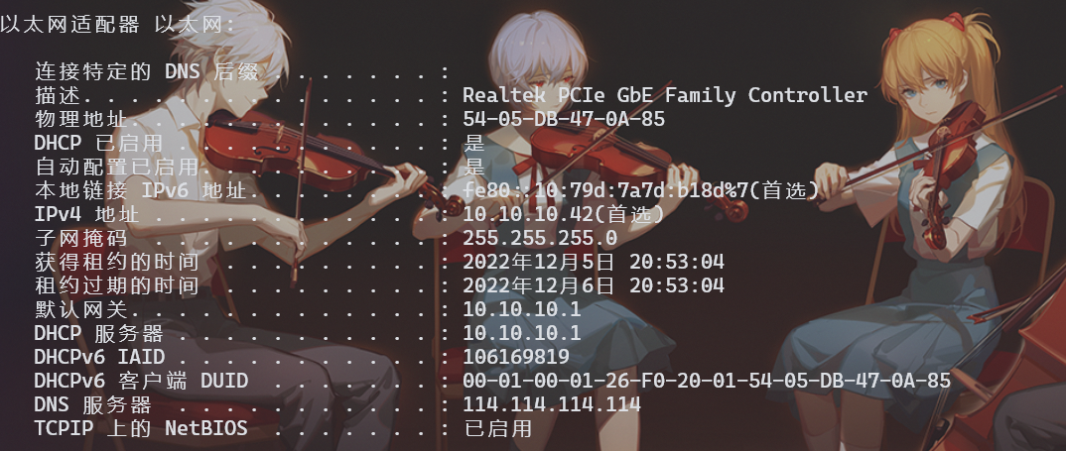

6. 在路由器上另外配置 IPv4 地址 200.10.70.1，不通过路由协议发布：

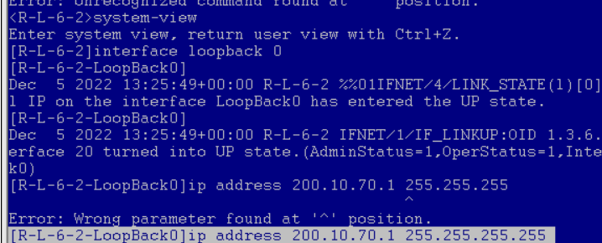

7. 在交换机上配置到 200.10.70.1 的静态路由。



8. 在路由器上配置分别到 10.10.10.0 网段、10.10.20.0 网段和 10.10.30.0 网段 的静态路由。

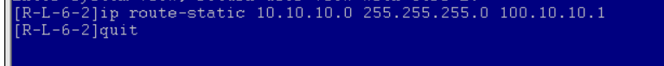

9. 每台 PC 机均能够 ping 通 200.10.70.1。

先关闭wifi

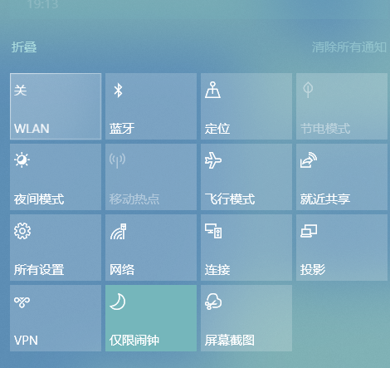

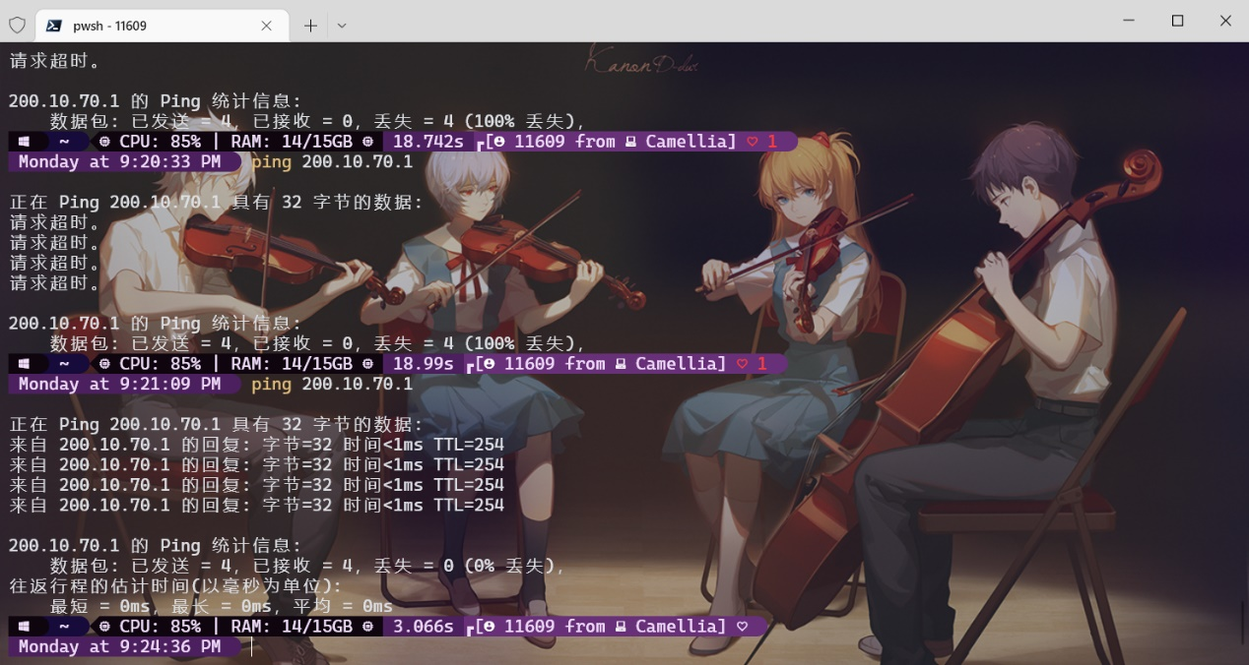

五、实验体会（实验中遇到的问题及解决方法、实验中产生的错误及原因分析、实验的体会及收获、对做好今后实验提出建设性建议等）

记几个坑：

本机对外ping通，外部ping不通本机

* 关闭防火墙

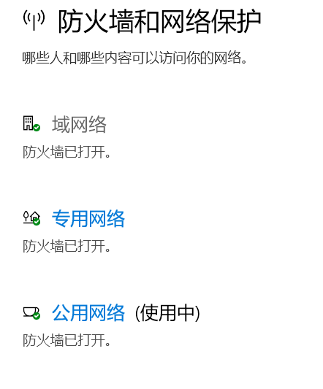

正确设置ping不通路由器：

* 去除多余的网络适配器



上：未关闭wifi

下：关闭wifi



交换器控制线拔出后会退出当前会话，需要重新登入，应在之前保存.cfg配置

Wireshark抓不到dhcp:

* 需要提前打开进行捕获，否则dhcp已经分配完毕

